開始  2000 | 遇 到波羅斯  扣10000 | 遇到崎玉幫忙  加5000 | 被黑人抬棺  扣1000 | 變a級英雄  加1000
遇倒掛機仔幫忙  扣1000 | 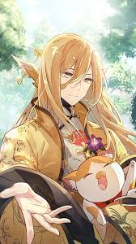  大富翁 |  |  | 遇到武漢肺炎扣5000
喝到毒藥  扣2000 |  |  |  | 崎玉幫倒忙  扣1000
遇到外星人  扣1000 |  |  |  | 遇到發瘋的人  扣1000
遇到壞人  扣1000 |  |  |  | 拿到寶藏  加1000
被打到  扣1000 |  |  |  | 被無照騎士的腳踏車  扣500
骰骰子  加100  + |  |  |  | 頑食物語  加5000
莫名其妙撿到100 | 中毒  扣4000 | 被插刀  扣500 | 被打到  扣4000 | 又遇到崎玉  加2000

